Министерство науки и высшего образования Российской Федерации
Федеральное государственное бюджетное образовательное учреждение
высшего профессионального образования
«Санкт-Петербургский государственный технологический институт (технический университет)»

Факультет: Информационных технологий и управления
Кафедра: Систем автоматизированного проектирования и управления
Уровень подготовки: Бакалавр
Учебная дисциплина: Математическая логика и теория алгоритмов

ПРАКТИЧЕСКАЯ РАБОТА №5
тема: РАЗРАБОТКА МОДЕЛИ АЛГОРИТМА
С ПОМОЩЬЮ МАШИНЫ ТЬЮРИНГА
Вариант № 28

Преподаватель Плонский В.Ю.

Студент Гусев А.А. 494 группа

Санкт-Петербург
2021

Задание 1

Постановка задачи
Составить машину Тьюринга, результатом работы которой является очистка ленты от символов, записанных на ней. Стартовая позиция - первый элемент множества на ленте.

Алгоритм решения
Для простоты восприятия введем условные обозначения: здесь и далее знак «$-$» обозначает знак пробела, иначе говоря, пустую ячейку на ленте.
Машина Тьюринга:
$$M=\left(\left\{q_{1}\right\}, \left\{n, -\right\},- , δ, q_{1}\right)$$

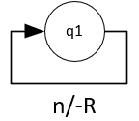
Рисунок 1 - Графическое представление команд алгоритма
Таблица 1 - Табличное представление команд алгоритма
 | n | -
q1 | q1-R | q1-H

Тестирование

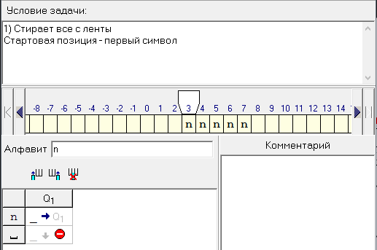
Рисунок 2 - Входные данные
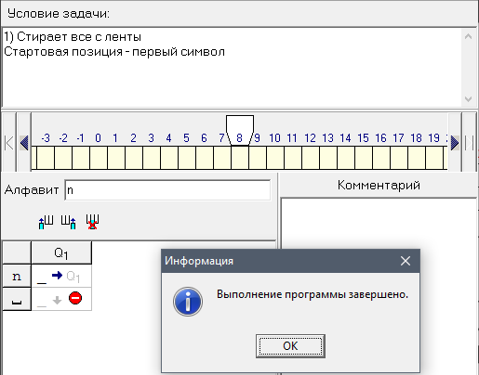
Рисунок 3 - Результат работы программы

Задание 2
Составить машину Тьюринга, результатом работы которой является перемещение первого элемента на позицию после второго, записанного на ленте. Стартовая позиция - первое число первого элемента множества на ленте.

Алгоритм решения
Машина Тьюринга:
$$M=\left(\left\{q_{1},q_{2},q_{3},q_{4}\right\}, \left\{1,\#, -\right\},- , δ, q_{1}, q_{3}\right)$$
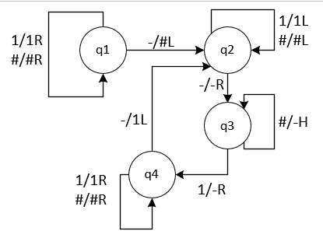
Рисунок 4 - Графическое представление команд алгоритма
Таблица 2 - Табличное представление команд алгоритма
 | 1 | # | -
q1 | q1-R | q1#R | q2#L
q2 | q21L | q2#L | q3-R
q3 | q4-R | q3-H
q4 | q41R | q4#R | q21L

Тестирование

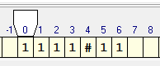
Рисунок 5 - Входные данные
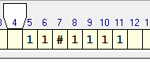

Рисунок 6 - Результат работы программы

Задание 3

Постановка задачи
Составить машину Тьюринга, результатом работы которой является сумма трёх цифр, записанных на ленте последовательно без разделителей. Стартовая позиция - цифра, находящаяся по середине. Диапазон допустимых значений от 000 до 999.

Алгоритм решения
Машина Тьюринга:
$$M=\left(\left\{q_{1},q_{2},q_{3},q_{4},q_{5}\right\}, \left\{0,1,2,3,4,5,6,7,8,9, -\right\},- , δ, q_{1}, q_{3}\right)$$
Рисунок 7 - Графическое представление команд алгоритма
Таблица 3 - Табличное представление команд алгоритма
 | 0 | 1 | 2 | 3 | 4 | 5 | 6 | 7 | 8 | 9 | -
q1 | q3-R | q20L | q21L | q22L | q23L | q24L | q25L | q26L | q27L | q28L | q3-R
q2 | q11R | q12R | q13R | q14R | q15R | q16R | q17R | q18R | q19R | q40L
q3 | q3-H | q50L | q51L | q52L | q53L | q54L | q55L | q56L | q57L | q58L
q4 | q10R | q42R |  |  |  |  |  |  |  |  | q41R
q5 |  |  |  |  |  |  |  |  |  |  | q2-L

Тестирование

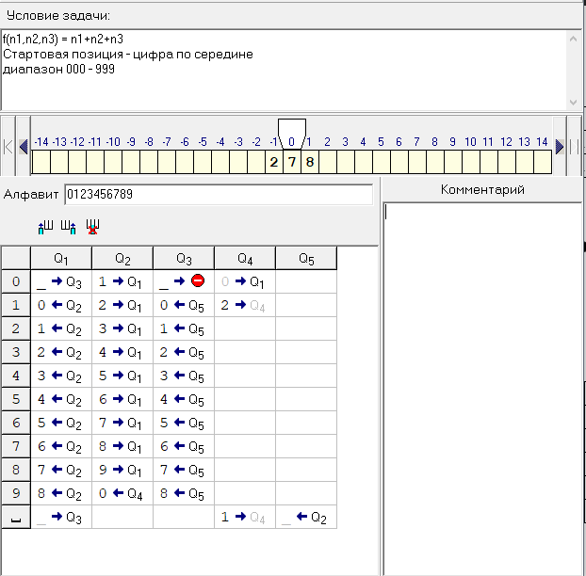
Рисунок 8 - Входные данные
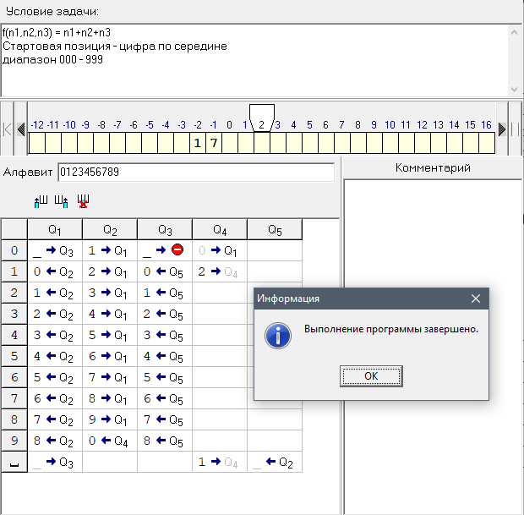
Рисунок 9 - Результат работы программы

Задание 4

Постановка задачи
Составить машину Тьюринга, результатом работы которой является:
- 1, если введённое число от 0 до 99 делится 3;
- $∅$, если введённое число от 0 до 99 не делится 3;
Стартовая позиция - число единиц.

Алгоритм решения
Машина Тьюринга:
$$M=\left(\left\{q_{1},q_{2},q_{3},q_{4},q_{5}\right\}, \left\{0,1,2,3,4,5,6,7,8,9, -\right\},- , δ, q_{1}, {\{q}_{4}, q_{5}\}\right)$$
Рисунок 10 - Графическое представление команд алгоритма
Таблица 4 - Табличное представление команд алгоритма
 | 0 | 1 | 2 | 3 | 4 | 5 | 6 | 7 | 8 | 9 | -
q1 | q37R | q28L | q29L | q20L | q31R | q32R | q33R | q34R | q35R | q36R
q2 | q1-R | q1-R | q11R | q12R | q13R | q14R | q15R | q16R | q17R | q18R | q4-R
q3 |  |  |  |  |  |  |  |  |  |  | q1-L
q4 | q5-L |  |  |  |  |  |  | q4-H | q4-H | q4-H
q5 |  |  |  |  |  |  |  |  |  |  | q51H

Тестирование

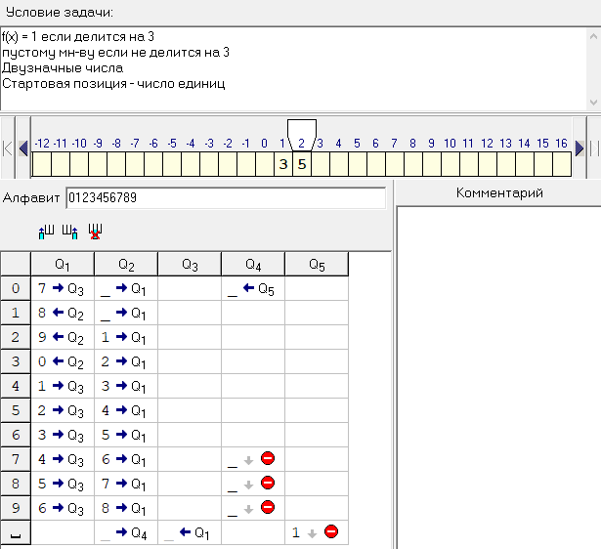
Рисунок 11 - Пример числа, некратного трём
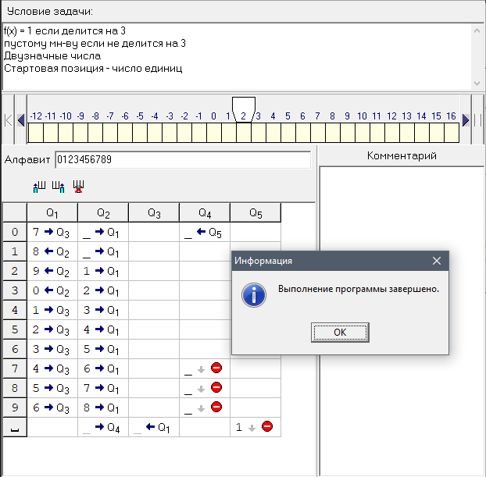
Рисунок 12 - Результат работы программы

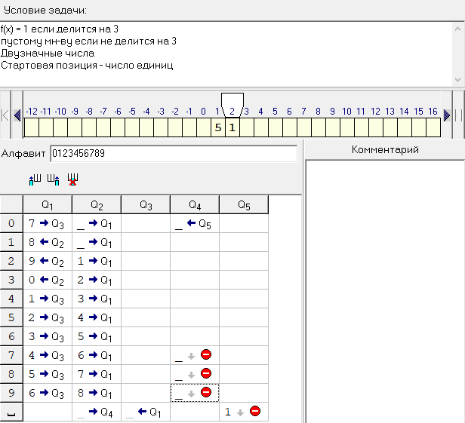
Рисунок 13 - Пример числа, кратного трём
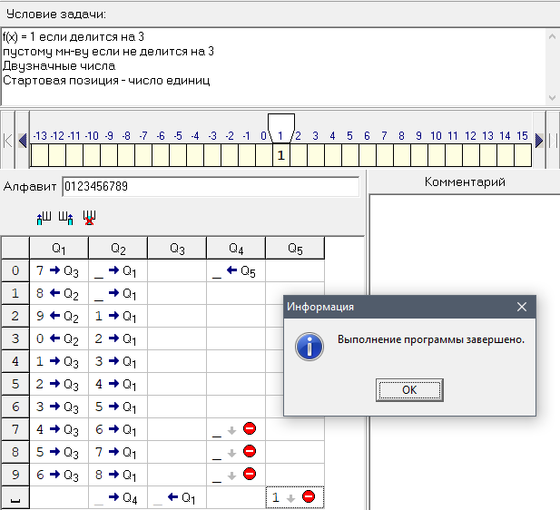
Рисунок 14 - Результат работы программы

Задание 5

Постановка задачи
Составить машину Тьюринга, результатом работы которой является сравнение длин двух слов, записанных на ленте: q0 1x # 1y # 1z # 1s # 1t → q_{k} 1^{(z ÷ s)} # 1^{(x + y)}
Таблица 20 – Конфигурации машины Тьюринга для сравнения двух слов
Машина | Заключительная конфигурация | Условие
T⁽¹⁾ : q0 1x # 1y # 1z # 1s # 1t → | q_{k1} 1 ^{(z - s)} # 1^{(x + y)} | z $≥$ s
T⁽²⁾ : q0 1x # 1y # 1z # 1s # 1t → | q_{k2} 1⁰ # 1^{(x + y)} | z < s

Алгоритм решения
Особенность данной задачи состоит в том, что слово Z может быть больше, меньше или равно слову S. При этом машина Тьюринга должна переходить в два различных состояния для организации ветвящегося процесса вычисления.
При запуске машины из начального состояния q1 в силу того, что слово 1^{t} не используется, лента доходит до конца, а именно до пустой ячейки после последней единицы всей последовательности и начинает процесс затирания слова 1^{t}. В данном случае осуществляется процесс движения вправо по ленте до конца всей строки с помощью команд: q11 → q11R и q1# → q1#R. Дойдя до пустой ячейки выполнится команда q1- → q2-L, то есть программа сместится на ячейку влево и начнет процесс затирания аргумента t.
Заменив последовательно аргумент t на пустые ячейки (q2- → q3-L и q21 → q2-L), программа доходит влево до начала последовательности на ленте, встаёт на первый элемент аргумента Х и переходит к следующему набору команд. Далее необходимо сложить два аргумента X и Y, для этого первый элемент слова Х заменяется на #, а символ, разделяющий слова Х и Y, заменяется на 1 при помощи следующих команд: q41→q5#R, q5#→q61R, q51→q61R. Таким образом, выполняется сложение любых аргументов Х и Y.
Переход на q6 начинает следующий этап выполнения программы - усеченное вычитание аргументов Z и S. Машина циклически находит крайний слева символ 1 аргумента Z и заменяет его знаком “)”, затем движется вправо до решетки, после этого продолжает движение вправо в поисках единицы, которая заменяется на решетку. Машина возвращается влево в поисках крайнего слева символа 1. Эта единица идентифицируется после того, как машина выходит на “)”. В этот момент сдвигаемся на одну ячейку вправо. Повторение заканчивается в одной из следующих ситуаций:
- В поисках единицы справа машина встречает пробел. Это означает, что все n единиц заменены на решетки. При этом в левом аргументе заменены n+1. В этому случае машина заменяет решетки на пробелы и добавляет единицу. Это случай, когда m≥n.
- Начиная цикл, машина не может найти единицу. Первые m единиц уже заменены на “)”. Это означает, что n>m, поэтому машина переходит к следующему действию
Однако по условию задачи результат усеченного деления Z и S должен оказаться перед суммой аргументов X и Y. Поэтому далее машина циклически переносит все единицы после суммы на позиции перед ней, затирая ячейки с “)”. Слева от суммы аргументов Х и Y машина записывает результат: либо 1^{(z-s)}# либо #, в зависимости от значений аргументов Z и S

Машина Тьюринга:
$$M=\left(\left\{q_{1}…q_{21}\right\}, \left\{\#,1, ),-\right\},- , δ, q_{1}, \left\{q_{15 }, q_{17 }\right\}\right)$$
Таблица 5 - Табличное представление команд алгоритма
 | # | 1 | ) | -
q1 | q1#R | q11R |  | q2-L
q2 | q3-L | q2-L
q3 | q3#L | q31L |  | q4-R
q4 |  | q5#R
q5 | q61R | q51R
q6 | q7#R | q61R
q7 | q11-R | q8)R
q8 | q9#R | q81R
q9 | q9#R | q10#L |  | q12-L
q10 | q10#L | q101L | q7)R
q11 | q11-R | q11-R |  | q16-R
q12 | q12-L | q121L | q131L
q13 | q14#L | q181R |  | q18-L
q14 |  | q141L |  | q15#L
q15 | q15-H |  | q15-L
q16 | q17#L |  | q15-L | q16-L
q17 |  | q171L |  | q17#H
q18 | q18#R | q181R | q18)R | q19-L
q19 |  | q20-L | q15-L | q21-R
q20 | q20#L | q201L | q20-L | q181L
q21 |  |  |  | q18-R

Тестирование
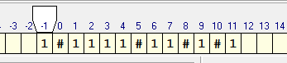
Рисунок 15 - Входные данные (x = 1, y = 4, z = 2, s = 1, t = 1)
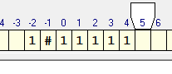
Рисунок 16 - Результат работы программы
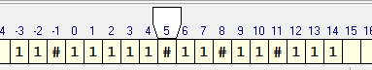
Рисунок 17 - Входные данные (x = 2, y = 5, z = 2, s = 2, t = 3)
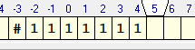
Рисунок 18 - Результат работы программы
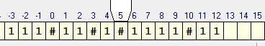
Рисунок 19 - Входные данные (x = 3, y = 2, z = 1, s = 4, t = 2)
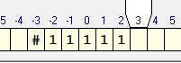
Рисунок 20 - Результат работы программы
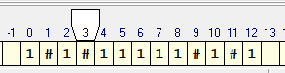
Рисунок 21 - Входные данные (x = 1, y = 1, z = 5, s = 1, t = 1)
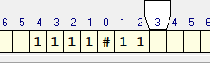
Рисунок 22 - Результат работы программы

